Übung jQuery - JSON
NazaryarB.

1-Erweitern Sie die Übung 27.
- Die Daten sollen nach dem Wert „name“ sortiert werden
  - (Unterricht tag07 ansehen)
- Am Ende vom Bereich, wo die Info-Daten angezeigt werden, ein Element einfügen (mit Hilfe von JS bzw. jQuery) – „weniger Info“.
Muster
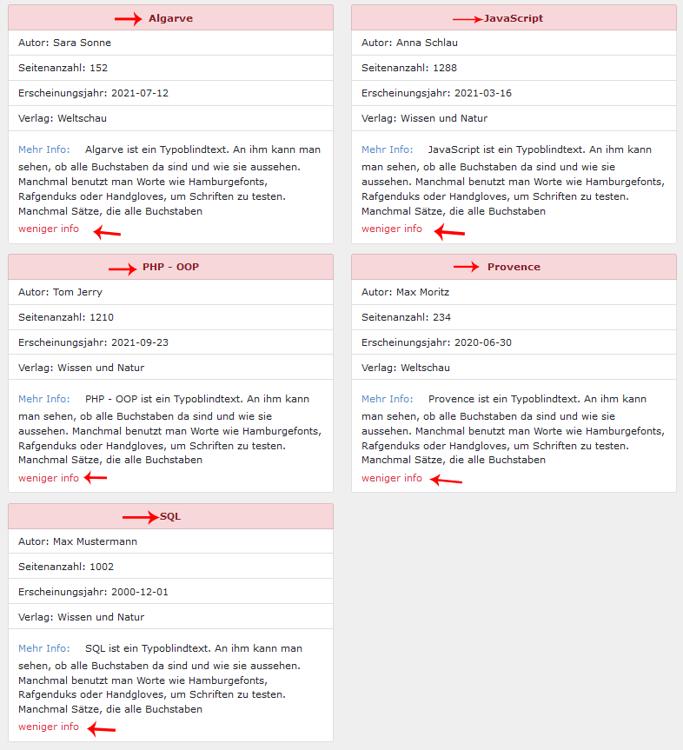

2- Info-Daten verstecken.
Muster
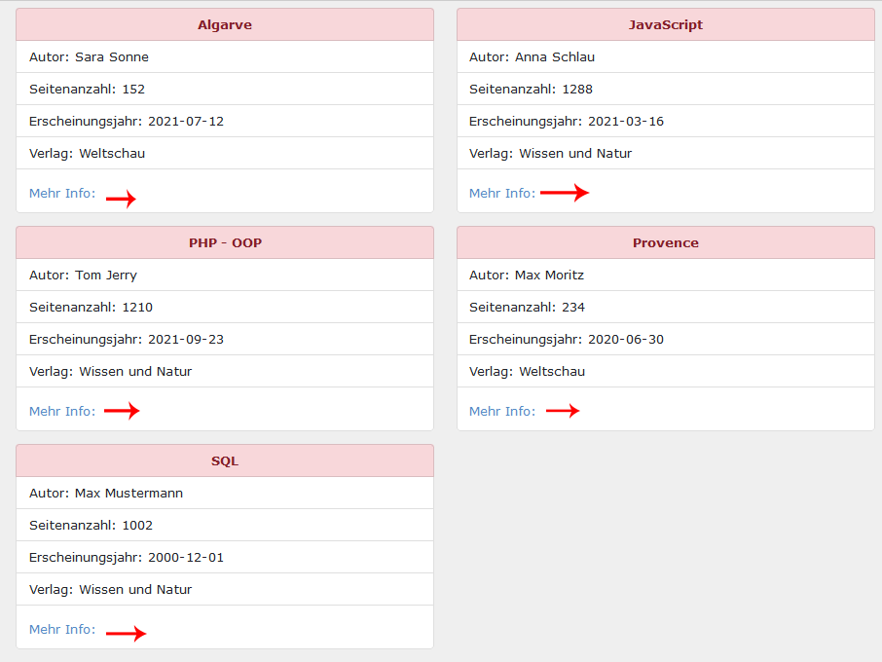

3- Bereich anzeigen und verstecken
- Beim „Klick“ auf „Mehr Info“ soll der Text angezeigt werden.
- Beim „Klick“ auf „weniger Info“ soll der Text versteckt werden.

Muster

